2012年兩岸三地高中國文教學研討會實施計畫

壹、計畫依據
教育部101年1月30日臺中(三)字第1000233553 號函核定「普通高級中學課程課務發展工作圈及學科中心101年度工作計畫」。

貳、計畫目標
一、鼓勵高中國文教師發表教學研究成果。
二、促進高中國文教師教學經驗分享與交流。
三、提升高中國文教師研習國文教學相關理論或議題之能力。
四、 了解兩岸三地高中語文教育發展與近況，開拓高中國文教師國際視野，以提升教學專業知能。

參、辦理單位
一、指導單位：教育部、臺北市政府教育局
二、主辦單位：國文科學科中心學校－臺北市第一女子高級中學
三、協辦或諮詢單位：國立東華大學華文文學系、國立臺灣師範大學國文文學系。

肆、辦理內容
一、辦理時間：101年11月3-4日，共計1.5日。
二、參加對象：全國各公私立高級中學教師，名額以130人為限。
三、辦理地點：臺北市立圖書館總館10樓會議廳（臺北市建國南路二段125號、交通資訊請參照附件）。
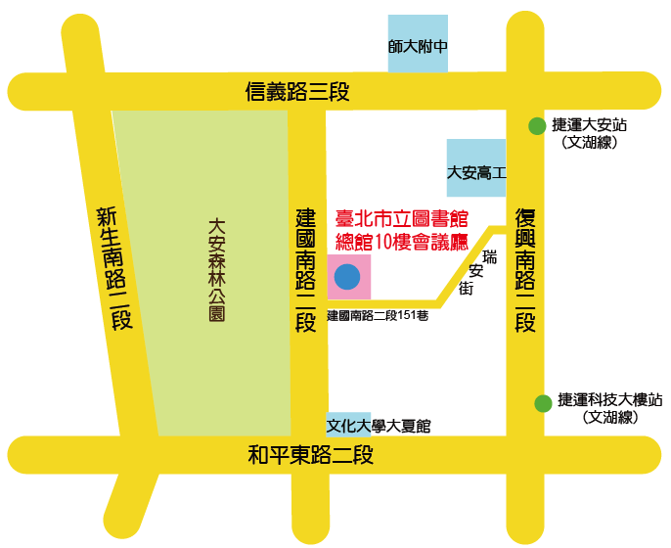
伍、研討會流程
時間 | 2012年11月 3 日（六） |  |  | 時間 | 2012年11月 4 日（日）
0900  0920 | 報到 |  |  | 0900  0920 | 報到
0920  0930 | 大會開幕與來賓致詞 |  | 主持人：  教育部長官  臺北市教育局長官 | 0920  0930 | 開場 |  | 主持人：  北一女中 張碧娟校長
0930  1100 | 專題演講一 | 大一國文課程革新的心視野－生命教育與語文教養的邂逅 | 靜宜大學中文系  陳明柔教授 | 0930  1100 | 專題演講二 | 上海高中語文課堂教學中閱讀策略教學的課例研究 | 上海師範大學中文系  鄭桂華教授
1100  1110 | 休息及交流 |  |  | 1100  1115 | 休息與交流
1110  1200 | 教學經驗分享一 | 漫談香港高中語文新課程的機遇和困境 | 主持人：  主講：  香港屯門天主教中學  鮑國鴻老師 | 1115  1145 | 「兩岸三地高中語文教學新展望」交流與座談 |  | 主持人：  教育部長官  臺北市教育局長官  與談人：  陳明柔教授  鄭桂華教授  劉葵老師  鮑國鴻老師
1200  1300 | 午餐及海報展 |  |  | 1145  1200 | 閉幕式 |  | 主持人：  教育部長官  臺北市教育局長官
1300  1350 | 教學經驗分享二 | 利用網路平台開展語文活動——北京四中的「双课堂」教学實踐 | 主持人：  主講：  北京四中劉葵老師
1350  1400 | 休息及交流
1400  1515 | 教學經驗分享三 | 【14:00~14:05】  主持人引言 | 主持人：
1400  1515 | 教學經驗分享三 | 【14:05~14:30】  「多元智能」運用於《中華文化基本教材》之教學策略──以《論語‧先進‧子路、曾皙、冉有、公西華侍坐章》為例 | 南大附中  何儒育老師
1400  1515 | 教學經驗分享三 | 【14:35~15:00】  論語小革命──文教融入創意創作的思辨歷程分享 | 北一女中  易理玉老師
1400  1515 | 教學經驗分享三 | 【15:00~15:15】  綜合討論 | 主持人：
1515  1530 | 休息及交流
1530  1645 | 教學經驗分享四 | 【15:30~15:35】  主持人引言 | 主持人：
1530  1645 | 教學經驗分享四 | 【15:35~16:00】  影片在高中「小說選讀」課程之運用 | 台中女中  陳昀瑜老師
1530  1645 | 教學經驗分享四 | 【16:05~16:30】  服務學習與閱讀寫作 | 北一女中  陳麗明老師
1530  1645 | 教學經驗分享四 | 【16:30~16:45】  綜合討論 | 主持人：
1645  1700 | 綜合座談 |  | 主持人：  北一女中 張碧娟校長

陸、報名方式
一、報名期間：自即日起至10月29日（一）止。
二、報名方式：不接受電話及傳真報名，請至全國教師在職進修網報名。
三、報名限定高中國文科教師，每校報名上限3名，錄取順序依報名先後決定。
四、報名步驟如下：
(一)進入全國在職進修網http://inservice.edu.tw/首頁
→點選「教師登入」→輸入教師個人帳號密碼。
(二)接下來提供兩種尋找課程的方式，可擇一採用：
1.點選網頁右方「依學校研習課程進入資訊網」中的「普通高級中學課程學科中心」→點選「國文」科，此時網頁畫面出現高中國文學科中心主辦之全部研習課程之列表，再從表中尋找本課程。
2.點選網頁上方「研習進階搜尋」，勾選查詢項目「研習名稱/代碼」，輸入課程代碼「1151626」，查詢頁面下方即出現本課程。

柒、其他注意事項：
一、全程參加者核予7小時研習時數。
二、本中心不支應差旅費，公差假依各校規定辦理。
三、敬備茶水、午餐，為響應節能減碳，敬請自備環保杯、環保筷。
四、聯絡人：國文學科中心李銘真小姐，電話(02)2382-0484 分機344。
五、本研討會得以辦理，匯聚兩岸三地珍貴的資源，極為難得。且因場地關係，名額有限。敬請報名成功者務必準時出席，無法出席者，請通知學科中心遞補，以免影響研討會品質及他人權益。

附件
2012年度兩岸三地高中國文教學研討會場地交通注意事項
親愛的教育夥伴：
下表為全國高中國文教學研討會詳細交通資訊，敬請多加利用大眾運輸工具前往。
時間：2012年11月3-4日星期六、日
地點：臺北市立圖書館總館10樓會議室（臺北市建國南路二段125號）
捷運 | 1.搭乘文湖線至「大安站」，沿信義路再左轉建國南路，步行約12分鐘。  2.搭乘文湖線至「科技大樓站」，沿和平東路再右轉建國南路，行約12分鐘。  3.搭乘新店線至「古亭站」，再轉乘公車至「龍門國中站」。
公車 | A龍門國中站：  3、15、18、52、72、74、207、211、235、237、278、278(區)、284、284(直)、295、298、298(區)、662、663、680、和平幹線、敦化幹線  B大安國宅站(建國南路)：  298、298(區)、3  C信義建國路口站(信義路上)：  0東、20、204、22、22(區)、226、38、信義幹線、信義幹線(副)、信義新幹線
停車  資訊 | 大安森林公園地下停車場(建國南路2段2號地下) ：週六、週日 (8-23)計時30元， (23-8)計時10元，機車免費。停車場入口位於信義路及建國南路上。

